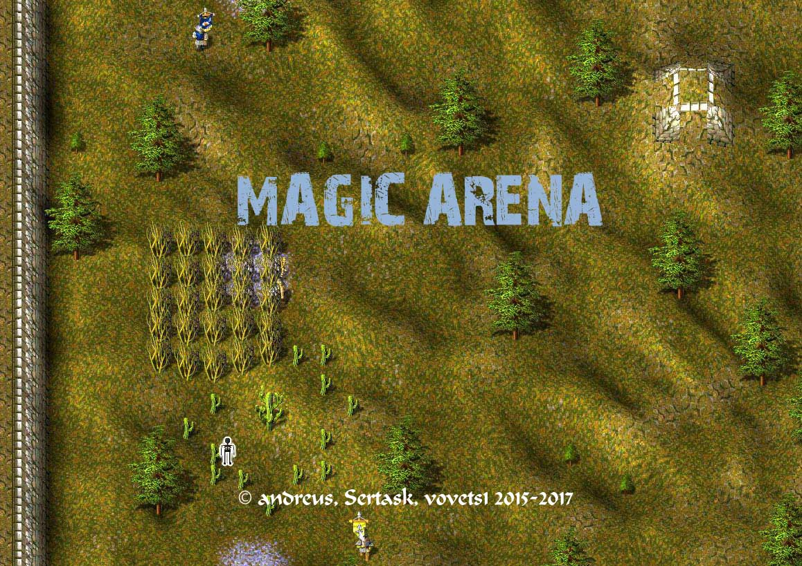

*CONTENTS*

ENGLISH VERSION 3

4 simple steps to play the game mode 3

About the game mode 4

Information about Heroes and their spells 5

*Lance Carrier* 6

*Barbarian* 7

*Crossbowman* 9

*Sword Fighter* 10

*Bowman* 12

*Pikeman* 13

*Axe Fighter* 15

*Axe Fighter - Werewolf* 17

*Warrior* 19

*Knight* 21

*Rogue* 22

*Scout* 23

*Rebel* 25

Mirror. Rebel creates an illusion of chosen hero which fights for you. 25

RUSSIAN VERSION 27

Об игровом моде 27

Герои и их умения 29

*Копейщик* 30

*Варвар* 31

*Арбалетчик* 33

*Мечник* 34

*Лучник* 36

*Пеший Воин.* 39

*Пеший Воин - Оборотень* 41

*Воитель* 43

*Рыцарь* 44

*Разведчик* 47

*Бунтарь* 49

# ENGLISH VERSION

## 4 simple steps to play the game mode

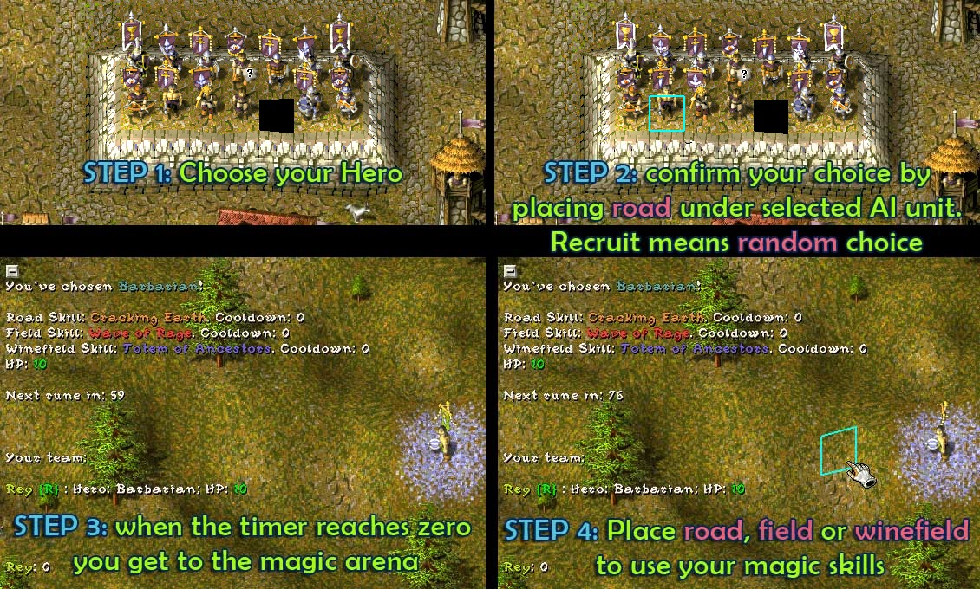

## About the game mode

Magic Arena is the new game mode in KaM. Here you can defeat your enemies only by using magic spells. You can't kill enemies by hitting them with your sword, lance, etc. There are 12 heroes in this version. Every hero has 10 HP, 3 skills excluding Axe Fighter (he has 6). You have 35 seconds before game to discuss the choice of heroes, strategy, etc, then pick the hero. To pick the hero place road under appropriate soldier, which you'll see at the start. If not, hero will be chosen by random. After 35 seconds and short performance hero will spawn at the special point. NOTE: you can change your choice once! To change hero, place barracks when you stay on your respawn.

To use a spell, you need to place road, field or wine. Most of them have a delay before using. Every skill has a cooldown. Your hero has 10 HP. If you were damaged, you lose 1 (for all damaging skills) HP and respawn at your point, where you started the game, after 5 seconds. If you have 0 HP, you'll be removed from the arena to the tribune. Be careful: you can damage yourself or your allies by inaccurate using of your spells. Also, don’t step on the "animation tiles", they'll kill you too in most cases (if not, in the info about the spell in the readme you can find special note). As well as your enemies. Most of spells can't kill the hero standing just in the next tile.

Remember, if you die, you spells will be cancelled.

"Line spells" (which attacks along the line) directs according to gaze direction. Line skills can't go diagonally.

When you respawn, you'll be immortal for 6 seconds.

Every 90 seconds a rune will spawn on one of two rune spawns. They help you to win. To use it, just stand on it. Rune can be deleted by Totem of Ancestors (Barbarian)

There are 5 types of runes: Regeneration, Illusion, Magic Immunity, Double Damage and ReCharge.

Regeneration (bush) - regens 1 HP

Illusion (palm) - creates 4 your illusions, which try to attack enemies by hand. They live 3 minutes.

Magic Immunity (reed) - your hero can't be damaged by spells for 20 seconds. You still can be killed by physical damage (zombies, illusions, Infernal Tower)

ReCharge (young tree) – reset cooldowns and decrease them for 25% for the next 60 seconds.

Double damage (Tree) - every your damaging spell will hurt 2 HP for 30 seconds.

Teams only 1234 vs 5678. (!)

Recommended speed: x1.5

Good luck! We hope you enjoy our creation.

## Information about Heroes and their spells

Here is information about heroes and their spells. Every hero has distinctive features, one can kill from far distance, another can avoid it, etc. Try all heroes, and their combinations. Keep in mind, that team play here is very important. Right choice is the key to victory.

Max HP: 12.

If you are playing this map for the first time, try choosing Crossbowman or Barbarian, or maybe Lance Carrier, because in developer’s opinion, they are the easiest heroes to start playing. Don’t pick Scout and Rogue. They are hard enough to understand.

In game you can place school plan and get messages with main info about spells of your hero. But we advice you to read PDF, because in game you usually don't have time for reading.

### *Lance Carrier*

**Fiery lance.** Lance Carrier throws a magic lance.

Distance: 10x1 (10 - length, 1 - width).

Cooldown: 8 seconds.

Delay: short.

Animation during the delay: 4 tiles.

Speed: medium

Effects: -1 HP

**Teleport.** Lance Carrier disappears from one place and appears in another.

Radius: 5 tiles

Cooldown: 8 seconds

Delay: -

Animation: -

Effects: just teleport. Nothing more.

**Ten thousand spears.** Lance carrier prepares lots of magic lances and then throws them as the crow flies.

Distance: 20x3

Cooldown: 25 seconds

Delay: long

Animation: 8 tiles.

Speed: very fast

Effects: -1 HP.

### *Barbarian*

**Cracking Earth.** Barbarian swings his blade and hits the ground which causes a fissure in front of the hero.

Distance: 8x1

Cooldown: 7 seconds

Delay: short

Animation: 4 tiles

Speed: slow

Effects: -1 HP, fissure lays on the ground for 6,5 seconds.

**Wave of Rage.** With a powerful roar Barbarian creates a magic wave around the hero.

Radius: from 2 to 5 tiles

Number of waves: 1

Cooldown: 15 seconds

Delay: -

Animation: -

Speed: fast

Effects: -1 HP. Block enemy's attack.

**Totem of Anсestors.** Barbarian uses the power of his ancestors and creates a totem near himself.

Radius of using: 7 tiles

Radius of waves: 4 tiles

Number of waves: 5

Cooldown: 30 seconds

Delay: long

Animation: 8 tiles (with the ability of escaping)

Speed: slow

Effects: -1 HP. Can destroy runes.

### *Crossbowman*

**Accurate shot.** Crossbowman takes aim and shoots a magic arrow.

Distance: 12x1

Cooldown: 9 seconds

Delay: short

Animation: 4 tiles

Speed: fast

Effects: -1 HP

**Sudden death.** Crossbowman bursts and burns the ground.

Radius of using: 7 tiles

Area of burst: 3x3

Cooldown: 16 seconds

Delay: long

Animation: 4 tiles

Effects: -1 HP

**Sniper Shot.** Crossbowman raises all his internal powers and makes an incredible shot.

Distance: 48x1 (whole map)

Cooldown: 20 seconds

Delay: medium

Animation: 8 tiles

Speed: fast

Effects: -1 HP

### *Sword Fighter*

**Spiked Earth.** Using the Black Magic, Sword Fighter and his zombies (field spell) creates a path of spiked thorns.

Distance from Sword Fighter: 8x1

Distance from zombies: 4x1

Cooldown: 12 seconds

Delay: short

Duration: 6 seconds max (1 seconds path lays, 5 seconds after that). Animation tiles – 1,5 seconds of stun

Animation: 4 tiles

Speed: slow

Effects: Stuns every hero who stepped on this path. Stunned heroes can't move and cast spells.

Storming heroes (Axe Fighter, Sword Fighter, Barbarian, Warrior) during the charge goes on storming, but they can't use skills anyway.

**Zombie Summon.** Swordfighter creates an ugly zombie, who follows the enemies and tries to kill them.

Radius of summoning: 3 tiles

Cooldown: 13 seconds.

Zombies time of life: 3 minutes

Delay: -

Animation: -

Effects: Zombie can hit an enemy with his weapon, but enemy can't, and he has to kill them by a spell. If you take Double Damage, you'll spawn zombie-barbarian instead of militia one. Every zombie activates shorten Spiked Earth when hero use it. Zombies can pick runes for you.

**Fear.** Sword Fighter casts a powerful curse which makes enemies lost control of their heroes; they start wandering around, and they can't use skills. To use it, place wine just under the enemy hero.

Radius: 5 tiles

Cooldown: 25 seconds

Delay: -

Animation: -

Duration: 8 seconds

Effects: Enemy can't use spells, and he wanders around. Using on enemy’s zombie or illusion make him fight for you.

As while you stunned but storming, you go on storming and you can't use spells when feared.

### *Bowman*

**Rocket.** Bowman launches a rocket to any place.

Radius: 48 tiles (whole map)

Cooldown: 12 seconds

Delay: short

Animation: 4 tiles

Speed: slow

Effects: -1 HP. The rocket leaves a trail behind, but only 1 tile can kill. If rocket kills someone, it makes a 3x3 burst.

**Prison.** Bowman hones hero (or heroes) in stone prison.

Radius of using: 6 tiles

Radius of prison: 4 tiles

Duration: 6 seconds

Cooldown: 14 seconds

Delay: -

Animation: -

Effects: Heroes can't move in prison. There are a few things that can break it.

**Revenge from Nowhere.** Bowman creates an arrow shot with an explosive attached to the arrow. It causes a big burst.

Distance: 16x1

Radius of explosion: 6 tiles

Number of explosions: 1

Cooldown: 25 seconds

Delay: medium

Animation: 8 tiles

Speed: medium

Effects: -1 HP.

### *Pikeman*

**Vise of Death.** Pikeman creates a terrible vise which spawns on the distant from the pikeman, and then goes to him immediately. After that he destroys it and throws it as the crow flies.

Radius: 5 tiles

Distance: 8x1

Cooldown: 15 seconds.

Delay: -

Animation: -

Speed: fast, then medium.

Effects: -1 HP. Block enemy's attack

**Sacrificial teleport.** Pikeman uses a couple of his blood and teleports for far distance.

Radius: 8 tiles

Cooldown: 17 seconds

Delay: -

Animation: -

Effects: Pikeman loses 1 HP, and teleports. You can’t use it when you have 1 HP.

**Infernal Tower.** Pikeman summons Infernal Tower and a minion for working there. When minion reach Tower, he starts to attack enemies. Be careful: your minion can die when he isn't in Tower. Creates a hellfire near Tower, which starts killing after 4 seconds.

Radius of using: 4 tiles

Cooldown: 35 seconds

Duration: 16 seconds

Delay: short

Animation: 8 tiles

Effects: -1 HP

### *Axe Fighter*

**Gravity.** Axe Fighter creates a gravity changing in the point nearby. So all units near will gather there.

Radius of using: 5 tiles

Radius of gravity field: 5 tiles

Cooldown: 13 seconds

Delay: -

Animation: -

Speed: happens instantly.

Effects: violent gathering of heroes.

**Deadly fireworks.** Axe Fighter creates a very powerful explosion. Be careful: don’t harm yourself and your allies!

Radius of the first burst: 5 tiles

Radius of the secondary bursts: 4 tiles

Radius of using: 6 tiles.

Delay: very long

Animation: 4 tiles

Speed: fast

Cooldown: 20 seconds

Effects: -1 HP. Everyone can see where you are going to set fireworks.

**Werewolf.** After a few delay Axe Fighter shifts his shape and becomes Vagabond. To use it, place wine field near the Axe Fighter.

Delay: short

Animation: -

Effect: you are Vagabond, a new hero. You can’t use skills of Axe Fighter when you are Vagabond.

Cooldown: 125 seconds.

Duration: 45 seconds.

### *Axe Fighter - Werewolf*

**Disorientation.** Vagabond uses his wild magic and stuns heroes for a while.

Radius of using: 6 tiles

Area: 3x3

Cooldown: 8 seconds

Delay: -

Animation: -

Duration: 2 second

Speed: happens instantly

Effects: stun.

**Fiery track.** Vagabond uses fuel oils and leaves a fiery track behind him. Anyone will be damaged if he steps on it.

Duration: 10 seconds

Cooldown: 14 seconds

Delay: -

Animation: -

Effects: -1 HP

**Regen.** Vagabond uses his unique knowledge about healing magic.

Radius of using: 6 tiles

Area: 3x3

Cooldown: 60 seconds

Delay: medium

Animation: 4 tiles

Duration: 8 seconds

Effects: +1 HP. You can get 1 HP once in 9 seconds. It means that you can earn 1 HP for 1 using the skill. Be careful: your enemies can steal your healing bushes.

### *Warrior*

**Fiery snake.** Warrior releases a fiery snake from his hand, which goes like zigzag.

Distance: 12 tiles

Width: 3 tiles

Cooldown: 10 seconds

Animation: 4 tiles

Delay: short

Speed: medium

Effect: -1 HP.

**Exile.** Warrior exiles ally or enemy from the Arena.

Radius for allies: 7 tiles

Radius for enemies: 3 tiles

Duration: 4 seconds

Cooldown: 15 seconds

Animation: 4 tiles (they don’t kill)

Delay: short

Effect: target disappears from the Arena. If Warrior exiles himself, he can cast his spells.

**Shield of Darkness.** Warrior casts a powerful spell, and everyone in area becomes immortal

Radius of using: 6 tiles

Area: 5x5

Duration: 10 seconds

Cooldown: 25 seconds

Animation: 8 tiles

Delay: medium

Effects: total immortality. Possibility of using spells without visible animation.

### *Knight*

**Threads of Death.** After a short delay Knight pulls enemy or ally to you.

Radius of using on enemies: 5 tiles

Radius of using on allies: 7 tiles

Cooldown: 10 seconds

Animation: 4 tiles (doesn’t kill)

Delay: medium

Effect: The target appears near you in the tile you are watching.

**Deafening Clatter.** The Knights’ horse makes a very loud stunning clatter

Radius: from 2 to 4 tiles

Cooldown: 15 seconds

Duration: 5 seconds

Animation: -

Delay: -

Speed: medium

Effect: stun. Can block enemy’s attacks

**Raging Spurt.** Knights makes a spurt and tramples anyone who is straight ahead.

Distance: 12 tiles

Cooldown: 18 seconds

Animation: 8 tiles (doesn’t kill)

Delay: long

Speed: very fast

Effect: quick teleport, and -1 HP for anyone who is near Knight’s direction. Pierces blocks. You can’t move while preparing. Immortality during the spurt. You also can take runes during the spurt.

### *Rogue*

**Mental Burst.** With the power of thought Rogue makes a burst on a medium distance.

Distance: 8 tiles

Radius: 3 tiles

Cooldown: 6 seconds

Animation: 4 tiles  
 Delay: short

Speed: very fast

Effect: -1 HP.

**Spell Stealing.** Rogue steals from enemy his last casted spells for a while or lure (make him fight for you) enemy’s zombie or illusion with the 70% chance.

Radius: 8 tiles

Cooldown: 9 seconds

Animation: 4 tiles (doesn’t kill)

Delay: short

Duration: 120 seconds.

Effect: you steal a spell, and you can cast it by clicking wine field. You can reset cooldown on stolen spell if you steal it again.

### *Scout*

**Boomerang.** Scout throws a boomerang from his hand. It always comes back. As you well know.

Distance: 10x3 tiles

Cooldown: 9 seconds

Animation: 4 tiles

Delay: short

Speed: medium

Effect: -1 HP. Stop flying if knocks the wall.

**Silence.** Scout makes enemy shut his mouth.

Usage by clicking on target.

Radius: 6 tiles

Cooldown: 15 seconds

Duration: 5 seconds

Animation: 4 tiles (doesn't kill)

Delay: short

Effect: Enemy can't cast spells.

**Mind control.** Scout begins controlling bodies of his enemies.

Usage by clicking on target.

Radius of using: 4 tiles

Duration: 15 seconds

Cooldown: 50 seconds

Animation: 8 tiled (can’t kill)

Delay: long

Effect: Scout captures the mind of enemy, and he can control him, but Scout can’t control himself. Your target is immortal during control and 2 seconds after that.

Can be cancelled if one of heroes is exiled during animation.

Don’t forget about effects of another spells. E.g. if you decided to heal when you control somebody - you’ll heal your target, not yourself.

# *Rebel*

# Mirror. Rebel creates an illusion of chosen hero which fights for you.

Radius of using: 5 tiles. Can be used on yourself

Cooldown: 10 seconds

Illusion lifetime: 30 seconds

Animation: 4 tiles

Delay: medium

Effect: creation of friendly illusion.

**Reality rift.** Rebel make a teleport to chosen point with all illusions nearby and creates extra two illusions of your hero.

Radius: 4 tiles

Area of searching for illusions: 5x5 around point where Rebel was before teleportation.

Cooldown: 12 seconds

Animation: -

Delay: -

Illusion lifetime: 30 seconds

Effect: teleport for you and your illusions and spawning two extra illusions of your hero

**Mirror shards.** Rebel uses a powerful spell which allows spawning more illusions for every hit of your current illusions.

Duration: 6 seconds

Cooldown: 30 seconds

Animation: -

Delay: -

Illusion lifetime: 30 seconds

Effect: every hit of your illusion will create one more illusion. Doesn’t work if illusions attack target is with Magic Immunity effect.

If you take Double Damage, your spawned illusions during DD will live 1 minute instead of 30 seconds. You still have 2 hp damage with your Mirror animation.

# RUSSIAN VERSION

## Об игровом моде

Magic Arena - это новый игровой режим КаМа. Здесь вы не можете убить врага "с руки", но у вас есть различные магические умения, которые помогут вам в этом.

Всего в этой версии 12 героев. У каждого героя 10 ХП (жизней), по 3 скилла (умения) (кроме пешего, у него 6). Когда вы начинаете игру, вас есть 35 секунд, чтобы обсудить и выбрать героя. Чтобы выбрать героя, откройте режим стройки и кликните дорогой перед нужным героем. Если вы не успеваете взять за 35 секунд, то герой берётся рандомно. После этих 35 секунд и небольшого представления герой появится на арене в специальной точке. Впоследствии вы сможете перевыбрать героя, если, стоя на спауне, вы разместите план казармы на карте. Перевыбрать героя можно 1 раз за игру.

Немного общей информации об умениях (далее скиллах): чтобы активировать скилл, вам надо ткнуть дорогу, поле или виноград. Каждое умение имеет кулдаун (откат), многие из них имеют задержку и анимацию перед использованием. Если вас подбили скиллом, наносящий урон (коих большинство), то вы теряете одно ХП и автоматически телепортируетесь к себе на точку спауна (где вы начали игру), где появляетесь после 5-тисекундной задержкой. Если у вас 0 ХП - вы проигрываете и телепортируетесь на трибуну, где можете досмотреть игру, ну или же смело выходить.

Помните, что если вы умерли во время использования заклинания, то никакого эффекта не будет, а кулдаун на данном умении пойдёт.

Будьте осторожны: ваши умения могут навредить вашим союзникам и вам самим. Также не наступайте ни в коем случае на "тайлы анимации". Они тоже убивают (если не убивают, об этом будет сказано в разделе героев и их умений). Это сделано для того, что юнит был ограничен в движениях во время произношения умения.

Правда, анимация есть не везде. Прошу запомнить, что большинство скиллов не убивают врага, если он находится прямо в соседней клетке (потому что тогда слишком часто погибает и сам герой). Однако есть и исключения. Об этих аспектах будет расписано подробнее в разделе героев.

"Линейные скиллы" (те, которые летят по прямой), как и многие другие, не задевают клетку прямо перед героем (но можно анимацией отправить врага на респаун). Направления этих скиллов зависят от направления взгляда вашего героя. Линейные скиллы не бьют по диагонали. Если ваш герой смотрит по диагонали, то скилл всё равно полетит по прямой.

Когда вы появляетесь на карте, вы неуязвимы 6 секунд. Аналогично после возрождения/перевыбора.

Каждые 90 секунд на одной из специальной точек карты будет появляться руна. Она сможет помочь вам победить. Чтобы использовать руну, просто встаньте на неё. Всего есть 5 типов рун: Регенерация, Иллюзии, Магический иммунитет, Перезарядка и Двойной Урон.

Регенерация (куст) - восстанавливает герою 1 ХП.

Иллюзии (пальма) - вокруг героя появляются 4 его копии, которые начинают преследовать противника, и атаковать его «с руки». Живут 3 минуты.

Магический иммунитет (камыш) - ваш герой становится абсолютно неуязвим к любой магии на Арене. Но герой может быть убит физическим воздействием (зомби, иллюзии, Адская башня. О них вы узнаете ниже).

Перезарядка (деревце) – сбрасывает все текущие кулдауны, а так же снижает их для ваших умений на 25% на следующие 60 секунд.

Двойной урон (большое дерево) - увеличивает наносимый урон в 2 раза на 30 секунд.

Команды только 1234 против 5678. В плане сторон. Больше 2 команд категорически не рекомендуется, ибо многие вещи могут работать не так, как должны работать при игре с двумя командами.

Рекомендованная скорость – х1.5

Надеемся, что вам понравится эта карта. Желаем вам весёлой игры, и не подбивайте своих союзников.

## Герои и их умения

Первый скилл - дорога, второй - поле, третий - вино. У каждого героя свои уникальные скиллы, которые делают каждого героя особенным, сильным с одной стороны, и слабым с другой, или же сбалансированным, сольным или же командным. Один герой может убить вам издалека, другой вблизи, один может избежать атаки, а другие нет, одни убивают, другие контролят, и т.п. Попробуйте всех героев, их комбинации. Держите в уме, что командная игра на этой карте очень важна, и многое зависит от правильного выбора героя. Не меньше зависит и от сольного контроля своим героем.

Максимальное кол-во ХП героя - 12. Вы не можете вылечить больше этой отметки.

Если вы на карте первый раз, или начинающий игрок, советуем вам взять Арбалетчика или Варвара, возможно Копейщика. По мнению разработчиков этой карты, они являются самыми простыми в освоении. Не советуем Разведчика и Бандита. Понять Magic Arena сходу практически невозможно. Понять же этих героев с наскока вообще никак нельзя.

А теперь время конкретики (далее читать только если хотите узнать все подробности, касающиеся умений).

*Копейщик*

**Огненное копьё.** Копейщик кидает магическое копьё.

Дальность: 10х1 (10 - длина, 1 - ширина)

Кулдаун: 8 секунд

Задержка: маленькая

Анимация вокруг героя: 4 тайла

Скорость полёта: средняя

Эффект: -1 ХП

**Телепорт.** Копейщик исчезает с одного места и появляется в другом.

Радиус: 5 клеток

Кулдаун: 8 секунд

Задержка: -

Анимация: -

Эффект: вы телепортируетесь

**Десять тысяч копий.** Копейщик создает неисчислимое множество волшебных копий и пускает их по прямой.

Дальность: 20х3

Кулдаун: 25 секунд

Задержка: большая

Анимация: 8 тайлов

Скорость: быстро

Эффект: -1 ХП.

*Варвар*

**Дрожь земли.** Варвар размахивается свей секирой и бьёт о землю, создавая трещину в земле.

Дальность: 8х1

Кулдаун: 7 секунд

Длительность: 6,5 секунд

Задержка: маленькая

Анимация: 4 тайла

Скорость: медленно

Эффект: -1 ХП.

**Волна ярости.** Варвар издаёт ужасающий рёв, порождающий волну вокруг героя.

Радиус: с 2 до 5 тайлов

Кол-во волн: 1

Кулдаун: 15 секунд

Задержка: -

Анимация: -

Скорость: быстро

Эффект: -1 ХП. При своевременном использовании блокирует большинство атак по вам.

**Тотем предков.** Варвар использует силу своих предков и ставит тотем неподалёку.

Радиус применения: 7 тайлов

Радиус волн: 4 тайла

Кол-во волн: 5

Кулдаун: 30 секунд

Задержка: большая

Анимация: 8 тайлов (есть возможность выхода из неё без использования других скиллов. Какая - догадайтесь сами).

Скорость: медленно

Эффект: -1 ХП. Тотем уничтожает руны, если использовать Тотем прямо на неё.

### *Арбалетчик*

**Точный выстрел.** Арбалетчик прицеливается и выстреливает магической стрелой.

Дальность: 12х1

Кулдаун: 9 секунд

Задержка: маленькая

Анимация: 4 тайла

Скорость: очень быстро

Эффект: -1 ХП.

**Внезапная смерть.** Арбалетчик взрывает и поджигает землю в определённой зоне.

Радиус применения: 7 тайлов

Зона поражения: 3х3

Кулдаун: 16 секунд

Задержка: большая

Анимация: 4 клетки

Эффект: -1 ХП

**Снайперский выстрел.** Арбалетчик использует все свои внутренние силы и делает потрясный выстрел.

Дальность: 48х1 (вся карта)

Кулдаун: 20 секунды

Задержка: средняя

Анимация: 8 тайлов

Скорость: очень быстро

Эффект: -1 ХП

### *Мечник*

**Оглушение.** Мечник, используя тёмную магию вместе со своими зомби («полевое» умение) создают дорожки из острых страшных шипов.

Дальность для Мечника: 8х1

Дальность для зомби: 4х1

Кулдаун: 12 секунд

Длительность: 6 секунд максимум (1 секунду шипы лежат, ещё 5 секунды стана (оглушения) после исчезания шипов)

Оглушение с тайлов анимации – 1,5 секунды.

Задержка: маленькая

Анимация: 4 тайла

Скорость: медленно

Эффект: оглушает врага, не даёт ему двигаться и использовать скиллы.

Если герой штурмует (Варвар, Мечник, Пеший, Воитель) и наступает на шипы, то он продолжает бежать, но кастовать скиллы не может.

**Призыв зомби.** Мечник вызывает страшного зомби рядом с собой. Зомби ходит за противниками и пытается убить их.

Радиус призыва: 3 тайла

Кулдаун: 13 секунд

Время жизни зомби: 3 минуты

Задержка: -

Анимация: -

Эффект: Зомби может бить врага с руки, когда тот не может ему ответить взаимностью. Зомби можно убить со скилла. Если вы используете Оглушение, каждый зомби также выпускает оглушение, но в 2 раза короче.

Если вы взяли двойной урон, то вы вызываете зомби-варвара, а не ополченца. Зомби может взять для вас руну.

**Страх.** Мечник накладывает проклятие на героя, при котором вражеский герой теряет контроль: он не может использовать умения и ходит рандомно. Чтобы использовать, необходимо кликнуть виноградом под героя.

Радиус применения: 5 тайлов

Кулдаун: 25 секунд

Задержка: -

Анимация: -

Длительность: 8 секунд.

Эффект: враг не может кастовать умения и нормально ходить. Так же, как и в случаем с оглушением, если кинуть страх на штурмующего врага, то он продолжит бег, но кастовать скиллы не может. Применение на вражеского зомби/иллюзию заставит их воевать на Вашей стороне.

### *Лучник*

**Ракета.** Лучник запускает в указанную точку ракету. Ракета оставляет за собой след.

Радиус применения: 48 (вся карта).

Кулдаун: 12 секунд

Задержка: маленькая

Анимация: 4 тайла

Эффект: -1 хп. Если ракета убивает кого-либо, то возникает взрыв площадью 3х3.

**Клетка.** Лучник заточает юнита в каменную тюрьму.

Радиус применения: 6 клеток

Размер тюрьмы: круг диаметром 4 тайла, 5 пустых клеток внутри.

Длительность: 6 секунд

Кулдаун: 14 секунд

Задержка: -

Анимация: -

Эффект: заключённые не имеют возможности двигаться. Тюрьму мало что может сломать.

**Месть из ниоткуда.** Лучник использует стрелу со взрывчаткой.

Дальность: 16х1 тайлов

Радиус взрыва: 6 тайлов

Кол-во взрывов: 1

Кулдаун: 25 секунд

Задержка: средняя

Анимация: 8 тайлов

Скорость: средняя

Эффект: -1 ХП

***Пикейщик***

**Тиски смерти.** Пикейщик создаёт ужасные тиски на расстоянии от себя, которые тут же сдвигаются к нему. Потом он их ломает и кидает обломки по прямой.

Радиус: 5 тайлов

Дальность: 8х1

Кулдаун: 15 секунд

Задержка: -

Анимация: -

Скорость: круг быстро, прямая средне

Эффект: -1 ХП. Блокирует большинство вражеских атак. 

**Телепорт-жертва.** Пикейщик использует каплю крови, чтобы телепортироваться на дальнее расстояние

Радиус: 8 тайлов

Кулдаун: 17 секунд

Задержка: -

Анимация: -

Эффект: вы телепортируетесь и теряете 1 ХП. Нельзя использовать, когда у вас 1 ХП.

**Адская башня.** Пикейщик устанавливает башню и вызывает рекрута для ней. Когда рекрут доходит до башни, он начинает атаковать врагов. Через 4 секунды земля около Башни раскаляется, и тоже начинает убивать. Пока рекрут не в башне, его можно убить.

Радиус постановки: 4 тайла

Кулдаун: 35 секунд

Радиус появления рекрута – 3 тайла

Задержка постановки Башни: маленькая

Задержка появления огня: большая

Анимация: 8 тайлов

Эффект: -1 ХП.

### *Пеший Воин.*

**Гравитация.** Пеший Воин изменяет гравитацию в определённой точке, и все юниты стягиваются неподалёку от неё.

Радиус применения: 5 тайлов

Радиус стяжки: 5 тайлов

Радиус разброса: 3х3

Кулдаун: 13 секунд

Задержка: -

Анимация: -

Скорость: моментально

Эффект: стягивание героев в кучу

**Игры с пиротехникой (смертельные фейерверки).** Пеший Воин устраивает нехилый взрыв. Будьте аккуратны, не заденьте себя и своих союзников.

Радиус первого взрыва: 5 тайлов.

Радиус побочных взрывов: 4 тайла.

Радиус применения: 6 тайлов

Задержка: Очень большая

Анимация: 4 тайла

Скорость: быстро

Кулдаун: 20 секунд

Эффект: -1 ХП. Все видят точку, где вы собираетесь запустить фейерверк.

**Оборотень.** После небольшой задержки Пеший Воин меняет свой облик и становится Бродягой. Чтобы использовать, хватает просто нажать вино неподалёку от героя.

Длительность: 45 секунд

Кулдаун: 125 секунд

Задержка: маленькая

Анимация: -

Эффект. На время вы Бродяга, новый герой. Пока вы Бродяга, вы не можете использовать умения Пешего Воина.

### *Пеший Воин - Оборотень*

**Дезориентация.** Бродяга использует свою дикую магию и оглушает ненадолго врагов

Кулдаун: 8 секунд

Радиус применения: 6 тайлов

Зона поражения: 3х3

Задержка: -

Анимация: -

Длительность: 2 секунды

Скорость: мгновенно

Эффект: оглушение

**Огненный след.** Бродяга оставляет за собой горючие масла и поджигает их.

Длительность: 10 секунд

Кулдаун: 14 секунд

Задержка: -

Анимация: -

Эффект: -1 ХП.

**Регенерация.** Бродяга использует свои уникальные возможности лечебной магии.

Радиус применения: 6 клетки

Зона лечения: 3х3

Кулдаун: 60 секунд

Задержка: средняя

Анимация: 4 тайла (не убивает)

Длительность: 8 секунд

Эффект: +1 ХП раз в 9 секунд. Это значит, что за 1 скилл вы отрегените себе 1 ХП. Будьте аккуратны: враги могут подлечиться за Ваш счёт.

### *Воитель*

**Огненный змей.** Воитель выпускает огненного змея, который идёт зигзагом.

Дальность: 12 клеток

Ширина: 3 клетки

Кулдаун: 10 секунд

Анимация: 4 тайла

Задержка: маленькая

Скорость: средняя

Эффект: -1 ХП

**Изгнание.** Воитель прячет цель с арены на некоторое время. Можно использовать и на себя.

Радиус применения на союзников: 7 клеток

Радиус применения на врагов: 3 клетки

Длительность: 4 секунды

Кулдаун: 15 секунд

Анимация: 4 тайла (не убивают)

Задержка: короткая

Эффект: Некоторое время цели нет на арене. Если Воитель применяет способность на себя, он может использовать свои остальные умения.

**Завеса тьмы.** Воитель создаёт завесу на определённом участке поля. Все юниты, находящиеся в завесе, полностью неуязвимы

Размер зоны неуязвимости: 5х5

Длительность: 10 секунд

Кулдаун: 25 секунд

Анимация: 8 тайлов

Задержка: средняя

Эффект: Полная неуязвимость. Возможность использовать умения так, чтобы анимации не было видно.

### *Рыцарь*

**Нити смерти.** После короткой задержки Рыцарь притягивает к себе противника, или же союзника. Применение кликом под юнита.

Дальность: 5 клеток

Дальность для союзников: 7 клеток

Кулдаун: 10 секунд

Анимация: 4 тайла (не убивает)

Задержка: средняя

Эффект: цель притягивается прямо к вам в ту сторону, в которую вы смотрите.

**Оглушительный топот.** Рыцарский конь издаёт оглушительный топот.

Радиус: от 2 до 4 клеток

Кулдаун: 15 секунд

Длительность оглушения: 5 секунд

Задержка: -

Анимация: -

Скорость: средняя

Эффект: оглушение цели. Блок атак при своевременном применении.

**Неистовый рывок.** После непродолжительной подготовки Рыцарь совершает рывок в одну сторону, растаптывая тех, кто оказался у Вас на пути.

Длина рывка: 12 клеток

Кулдаун: 18 секунд

Анимация: 8 клеток (не убивают)

Задержка: большая

Скорость: очень быстро

Эффект: Не двигается во время подготовки. Телепорт на 12 клеток в одном направлении. -1 ХП всем, кто оказался на пути. Неуязвимость во время рывка. Пробивает блоки. Можно взять руну во время рывка.

***Бандит***

**Ментальный взрыв.** Силой мысли Бандит устраивает взрыв на средней дистанции.

Дальность: 8 тайлов

Радиус: 3 клетки

Кулдаун: 6 секунд

Анимация: 4 клетки

Задержка: маленькая

Скорость: очень высокая

Эффект: -1 ХП

**Кража заклинания.** Бандит на определённое время крадёт у противника заклинание, которое тот использовал позже всех. При применении на зомби или иллюзию переманит их на вашу сторону с вероятностью в 70%

Дальность: 8 клеток

Кулдаун: 9 секунд

Анимация: 4 клетки (не убивает)

Задержка: короткая

Длительность: 120 секунд

Эффект: вы крадёте умение. Для использования сворованного воспользоваться виноградником. Вы можете сбросить кулдаун на украденном скилле, если украдёте его повторно.

### *Разведчик*

**Бумеранг.** Разведчик метает свой бумеранг. И, как всем известно, он всегда возвращается. Если бумеранг врезается в стену, назад он не возвращается.

Дальность: 10х3

Кулдаун: 9 секунд

Задержка: короткая

Анимация: 4 тайла

Скорость: средняя

Эффект: -1 ХП.

**Молчанка.** Разведчик запрещает выбранному врагу колдовать. P.S. Применение кликом под юнита.

Радиус применения: 6 клеток

Кулдаун: 15 секунд

Длительность: 5 секунд

Анимация: 4 клетки (не убивают)

Задержка: средняя

Эффект: Не даёт цели использовать заклинания

**Контроль разума.** В конце концов, Разведчик перестал пытаться повторить чужие успехи… Он просто стал вселяться в других героев.

И да, снова применение кликом под юнита.

Радиус применения: 4 клетки

Длительность: 15 секунд

Кулдаун: 50 секунд

Анимация: 8 тайлов (не убивают)

Задержка: большая

Эффект: на время действия Разведчик захватывает разум цели и может ею управлять. Жертва неуязвима во время контроля и 2 секунды после, а сам разведчик не может двигаться.

Если во время анимации одну из целей Воитель изгоняет, то Контроль Разума отменяется.

Не стоит забывать, что все эффекты при этом действуют, как и обычно. Если вы сворованным героем решили подлечиться, то ХП будет передано не Разведчику, а вашей жертве.

### *Бунтарь*

**Отражение.** Бунтарь создаёт копию выбранного героя, которая начинает сражаться на Вашей стороне

Радиус использования: 5 клеток (может быть использовано на себя)

Кулдаун: 10 секунд

Время жизни иллюзии: 30 секунд

Анимация: 4 тайла

Задержка: средняя

Эффект: создаёт иллюзию

**Разрыв реальности**. Бунтарь телепортируется в выбранную точку вместе со всеми подконтрольными ему окружающими иллюзиями, а также создаёт 2 дополнительных иллюзии вашего героя.

Радиус телепортации: 4 тайла

Зона проверки ближайших иллюзий: 5х5 в центре в местоположении Бунтаря до телепортации

Кулдаун: 12 секунд

Анимация: -

Задержка: -

Время жизни дополнительных иллюзий: 30 секунд

Эффект: телепортирует Вас и ближайшие иллюзии в выбранную точку, создаёт ещё две иллюзии вашего героя.

**Осколки зеркала.** Мощное заклятие, в течение которого создаются новые иллюзии за каждый удар по врагу ваших текущих иллюзий.

Длительность: 6 секунд

Кулдаун: 30 секунд

Анимация: -

Задержка: -

Время жизни иллюзий: 30 секунд

Эффект: после каждого удара вашей иллюзии будет создана ещё одна иллюзия. Не работает, если иллюзии бьют по цели с магической неуязвимостью.

Если вы берёте руну Двойного Урона, то вызванные во время действия ДД иллюзии будут жить минуту, а не 30 секунд. Анимация с умения Отражение тоже наносит 2 ед. урона.